voorwaarde | Punt(en)
verzorging | 1
netheid | 1
materiaalkeus | 1
verwerking | 2
creatief | 2
Snel inleveren | 2
internetgebruik | 1
Totaal:

Abstract: al eeuwenoud! Deel 2
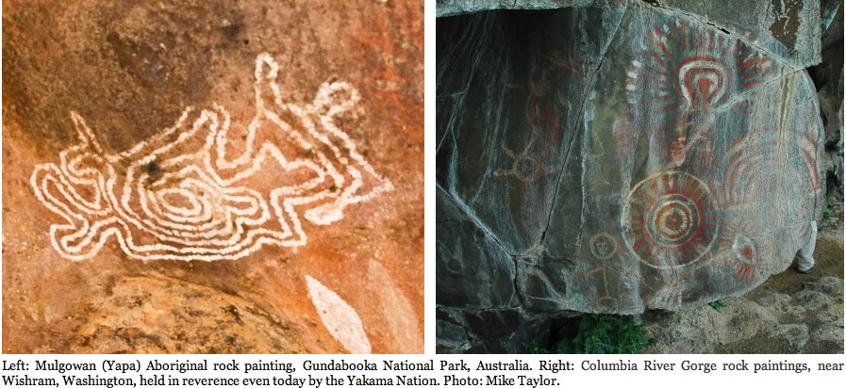
Beoordeel jezelf! | Inzet en werkhouding | Gedrag en de ander | verwerking | Resultaat en presentatie
Vul hier in:
Starter groeier bloeier(omcircelen welke je denkt te zijn)
Castello, Spanje,
40.000 jaar oud

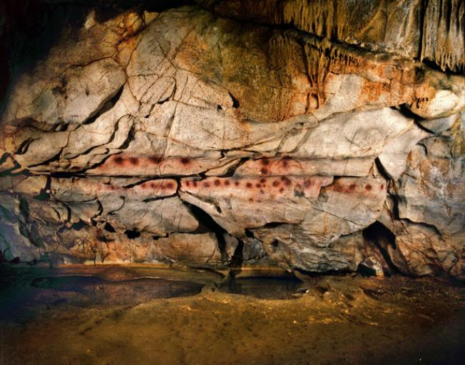
Rotsschilderingen, petroglieven en geoglieven zijn eeuwenoud. Ze komen overal ter wereld voor, in Australië en in Spanje zijn de oudste te vinden en in Peru zijn de grootste te vinden.

Aboriginal rotsschilderingen, meer dan 40.000 oud en aldoor overschilderd.
Aboriginals en Indianen

Maak drie a4tjes vol met schetsen vol met circels, strepen, stippen en patronen die je hier in deze eeuwenoude kunst ziet. Ga éérst minstens 20 minuten op het internet naar afbeeldingen kijken over petroglieven en neem elementen duidelijk zichtbaar over! Eerste vel met potlood, tweede met kleurpotlood en de derde met pen. Kader!

petroglieven
India 5000 VChr
Ierland 4000 VCHR
